Муниципальное автономное дошкольное образовательное учреждение детский сад № 327

Методическое пособие для формирования предпосылок читательской грамотности
«Герои сказок»

Воспитатель: Соботюк Е.С.
Высшая квалификационная категория

2023 год
г. Екатеринбург
Актуальность: В современном мире, взрослые являются проводниками юных читателей в мир большой литературы. И станут ли дети настоящими читателями в большей степени зависит от нас, или же встреча с книгой в дошкольном детстве станет случайным, ничего не значащим эпизодом в их жизни.
Формирование навыка осознанного чтения – процесс длительный, состоящий из разных последовательных этапов, каждому из которых соответствуют свои задачи. Исключить из этого процесса дошкольный период невозможно, поскольку он связан с последующими ступенями литературного образования и во многом определяет их. Существующее понятие «грамотный читатель» для дошкольного детства достаточно условно потому, что дети в этот период не умеют читать и являются слушателями читаемого им.
В современном мире дети больше внимания обращают на картинки, мелькающие на экранах. Чтение теряет свою актуальность и уходит на второй план, становится не интересным, ненужным. Исходя из этого у детей формируется низкий уровень читательской грамотности, культуры и образования в целом.
Цель: формирование предпосылок читательской грамотности посредством знакомства с характерами героев различных сказок.

Задачи:
- Знакомить детей с книжной культурой, детской литературой, способствовать пониманию текстов различных жанров, формировать интерес к чтению.
- Развивать связную, грамматически правильную диалогическую и монологическую речь; развивать речевое творчество, любознательность, воображение, навыки коммуникации;
- Прививать интерес и любовь к чтению;
- Формировать способность рассуждать и анализировать черты характера героев.

Предварительная работа:
- Чтение сказок, персонажи которых представлены в игре;
- Обсуждение черт характеров героев различных прочитанных произведений и их поступков.
Планируемые результаты:
- Расширение и обогащение кругозора детей дошкольного возраста;
- Повышение речевого и интеллектуального уровня детей;
- Развитие творческих способностей дошкольников;
- Формирование активной коммуникативной личности, способной понять, осмыслить и воспроизвести литературную мысль.
Материалы:
- Карточки с характеристиками героев сказок (список положительных и отрицательных качеств персонажа);
- Карточки для заполнения черт характера героев – поле которое нужно заполнить изображениями соответствующими положительным и отрицательным качествам персонажа;
- Карточки с изображением черт характера.
Для детей 5-7 лет.
Игра создана для повышения читательской грамотности дошкольников, способствует формированию интереса к книгам.
В ходе игры дошкольники упражняются в умении определять свойства характера героя, развивают свою диалогическую речь.
Правила игры:
1 вариант. Игра проводится с группой или подгруппой детей. Взрослый выбирает карточку героя, показывает детям. Дети называют его. В ходе обсуждения характера героя дети объясняют свою позицию, почему именно это качество относится к данному персонажу. Взрослый заполняет поле с качествами характера в ходе обсуждения.
2 вариант. Взрослый играет с детьми. Количество игроков 2. Дети выбирают карточки, называет выбранных героев. Самостоятельно называют качества характера героя, объясняя свою позицию, почему именно это качество относится к данному персонажу, и заполняют поле.

Красная шапочка
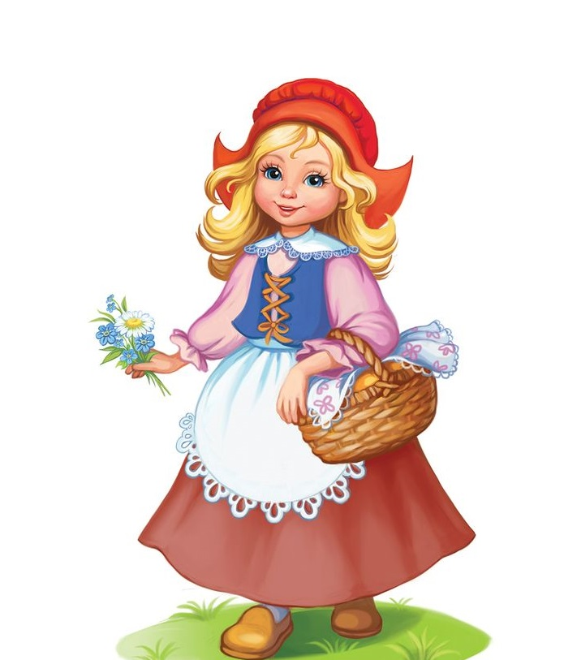

Положительные черты | Отрицательные черты
добрая  приветливая  храбрая  послушная  исполнительная  заботливая | наивная  беспечная  слишком доверчивая

Золушка
Положительные черты | Отрицательные черты
добрая  скромная  доброжелательная трудолюбивая  обаятельная  заботливая  терпеливая воспитанная мечтательная | авантюрная  рассеянная  доверчивая  услужливая

Русалочка
Положительные черты | Отрицательные черты
самоотверженная  добрая  приветливая  настойчивая  умная  романтичная | своенравная  авантюрная  любопытная  доверчивая  непослушная

Снежная Королева
Положительные черты | Отрицательные черты
красноречивая  рассудительная  целеустремленная | властная  жестокая  своенравная  злая  бессердечная

Белоснежка
Положительные черты | Отрицательные черты
оптимистичная воспитанная  заботливая  нежная  добрая трудолюбивая очаровательная добросердечная | доверчивая  наивная

Кот в сапогах
Положительные черты | Отрицательные черты
энергичный  умный  талантливый  ловкий  смелый  деятельный  учтивый находчивый  оптимистичный | авантюрный  льстивый  хитрый

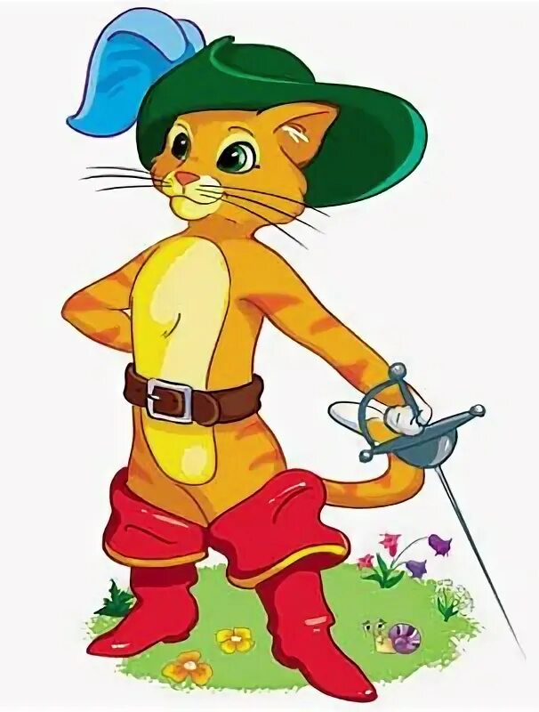

Алладин
Положительные черты | Отрицательные черты
обаятельный веселый  находчивый  храбрый  добрый  смелый  дружелюбный | авантюрный  лживый  вороватый

Чудовище
Положительные черты | Отрицательные черты
добрый  смелый  отважный  заботливый  добросердечный | грубый  высокомерный  властный  эгоистичный
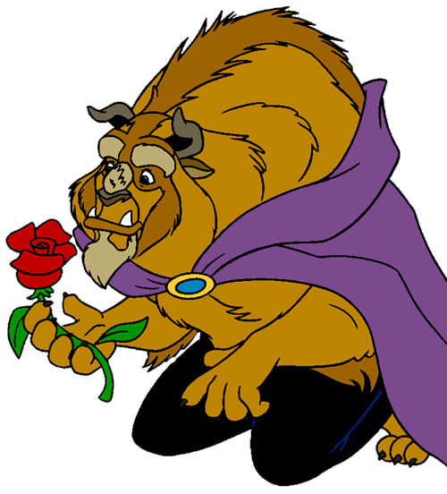

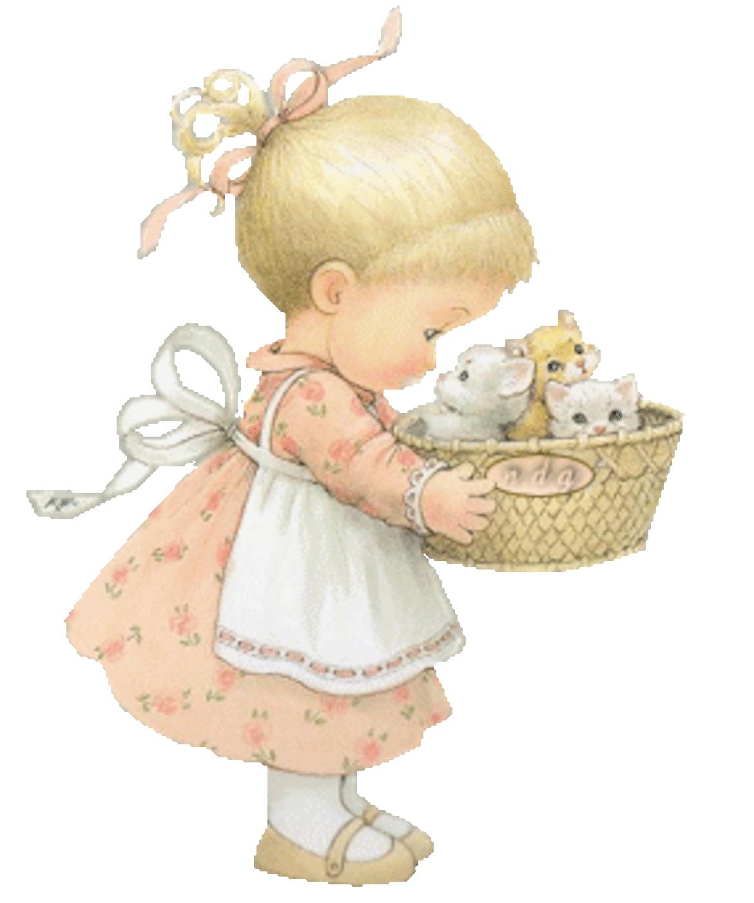
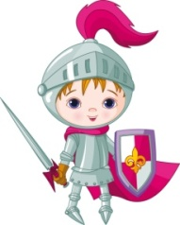
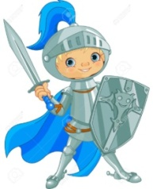
Храбрый

Заботливая

Храбрая

Добрая/добрый

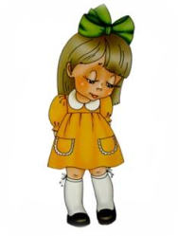
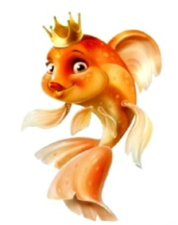

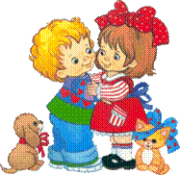
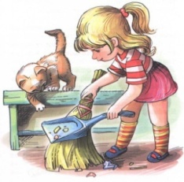
Послушная

Скромная

Исполнительная

Умная

Непослушная

Трудолюбивая

Приветливая

Доброжелательная

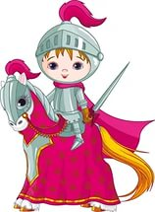
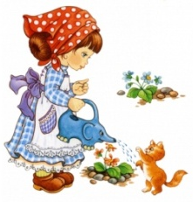
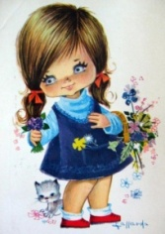

Самоотверженная

Нежная

Терпеливая

Обаятельная

Умный

Бессердечная

Властная/властный

Авантюрная

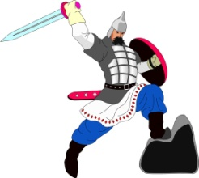

Смелый

Оптимистичный

Находчивый

Талантливый

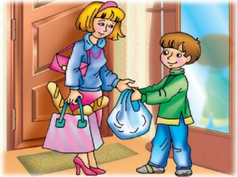
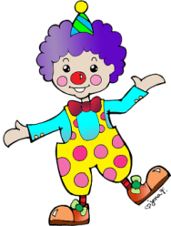

Деятельный

Ловкий

Веселый

Учтивый

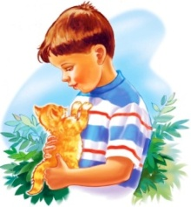
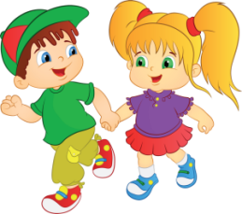
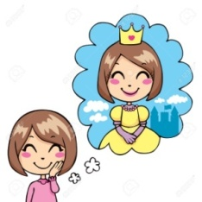
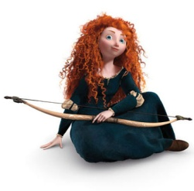
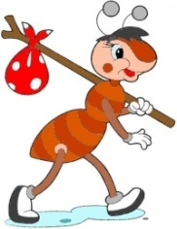
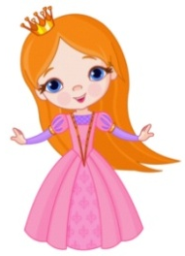
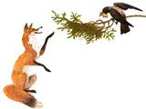
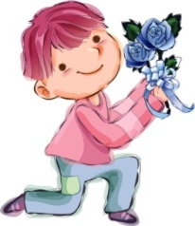
Добросердечный

Высокомерный

Грубый

Романтичная

Дружелюбный

Мечтательная

Любопытная

Оптимистичная

Своенравная

Энергичный

Добросердечная

Настойчивая

Воспитанная

Очаровательная

Отважный

Льстивый/
льстивая

Вороватый

Обаятельный

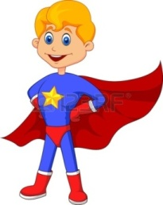

Заботливый

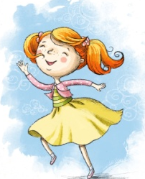

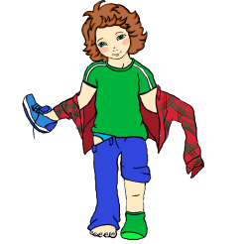
Наивная

!
!
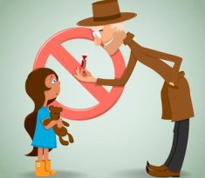
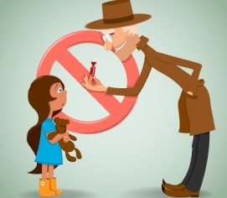
!
Доверчивая

Беспечная

Рассеянная

Слишком доверчивая

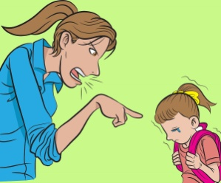

Рассудительная

Красноречивая

Злая
Жестокая

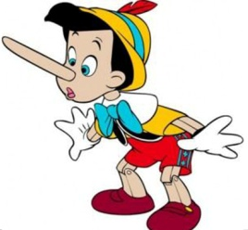
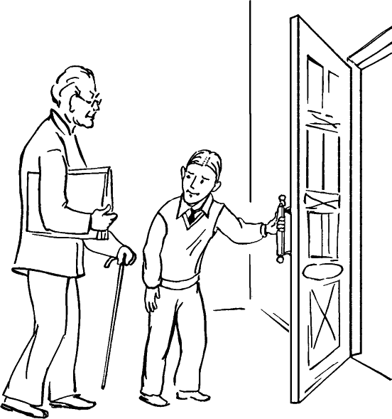
Эгоистичный

Целеустремленная

Лживый

Хитрый

Авантюрный

Услужливая

